ПРИЛОЖЕНИЕ

ЗАНЯТИЕ «Листопад, листопад».
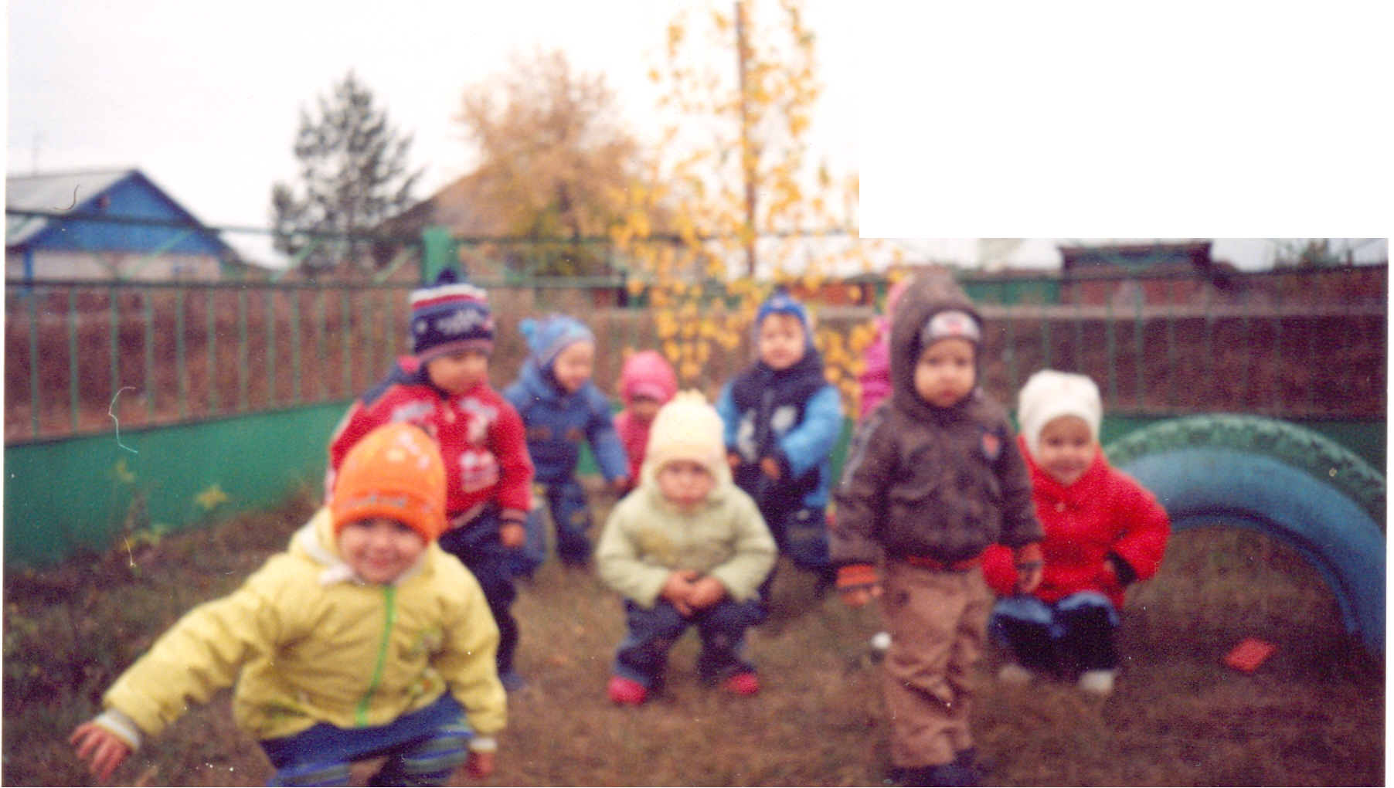
Цель: дать детям элементарные представления об осенних изменениях в природе. Формировать умения определять погоду по внешним признакам.

Ход занятия:
Проводится на улице.
Вместе с детьми воспитатель определяет погоду на улице, задавая вопросы:
-Дует ли ветер?
Светит солнце?
Идёт дождь?
Педагог обобщает ответы детей и говорит, какая сегодня погода.
Далее просит показать и назвать деревья на участке. Если дети затрудняются, то педагог называет и просит детей повторить ( берёза, клён).
-Ребята покажите, где у дерева ствол? Веточки? Листочки?
Дети показывают.
-Какого цвета листочки на деревьях? (Желтые, зеленые).
-Осенью листья с деревьев опадают на землю. Когда дует сильный ветер, он срывает листочки с деревьев. В теплую погоду, когда светит солнце, листочки тихо кружатся в воздухе и ложатся на землю. Покажите, как кружатся листочки (дети кружатся).
-А посмотрите под ноги, на земле много разноцветных листьев. Давайте походим по ним и послушаем, как они шуршат под ногами.
-Найдите красивые листочки, которые вам понравились
-Какие красивые листочки вы нашли. Давайте поиграем в игру «Мы осенние листочки»
Мы - листочки, Мы – листочки (дети стоят кружком)
Мы - осенние листочки
Мы на веточках сидели,
Ветер дунул – полетели (Разбегаются).
Перестал дуть ветерок –Мы присели все в кружок.
Воспитатель просит детей собрать букет из листьев и поставить его в группе.

